**Capitulo 8: “LA GAMIFICACIÓN COMO ESTRATEGÍA DIDÁCTICA PARA EL AULA EN EL SIGLO XX”.**

1. **INTRODUCCIÓN.**

LA EDUCACIÓN LA GAMIFICACIÓN

Estrategia didáctica cuyo objetivo reside en trasladar la mecánica de los juegos al ámbito educativo. Se espera conseguir mejores resultados a través de un aprendizaje lúdico y motivador.

Los alumnos son

Redes interconectadas de colaboración a gran escala

AGENTES ACTIVOS

1. **Aportes de la gamificación a la docencia. Aspectos a tener en consideración.**

* El usuario se evade de la realidad y se implica más en aquello que se pide en ese momento.
* Posibilita la creación de un mundo nuevo según los parámetros establecidos.
* Proporciona el ejercicio de la actividad física/ mental individual o colectivamente.
* Mejora la resolución de problemas y da la posibilidad de independencia.

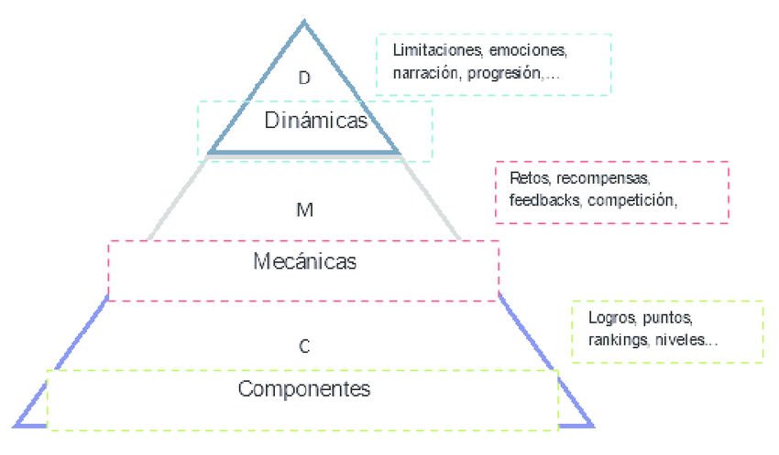

1. Mecánica.

*Niveles, recompensas, logros en el aprendizaje…*

1. La base del juego.

*Resolver retos, normas, feedback…*

1. Idea del juego.

Objetivos, habilidades, conocimientos.

1. Estética.

5. Conexión juego- jugador.

6. Jugadores.

*Perfil, estrategias, roles…*

7. Motivación.

8. Promover el aprendizaje.

*Corrección de puntos, feedback correctivo…*

9. Resolución de problemas.

* 1. **¿Cómo se recompensa al estudiante a través de esta estrategia?**

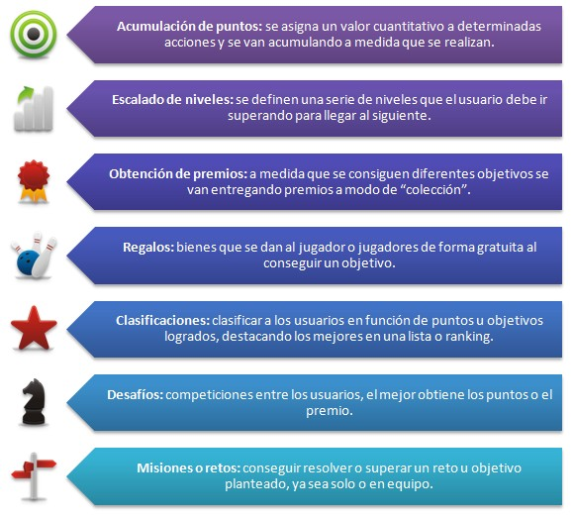

* 1. **Recursos para gamificar el aprendizaje.**

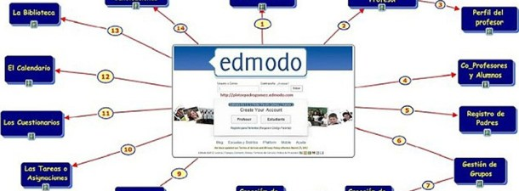



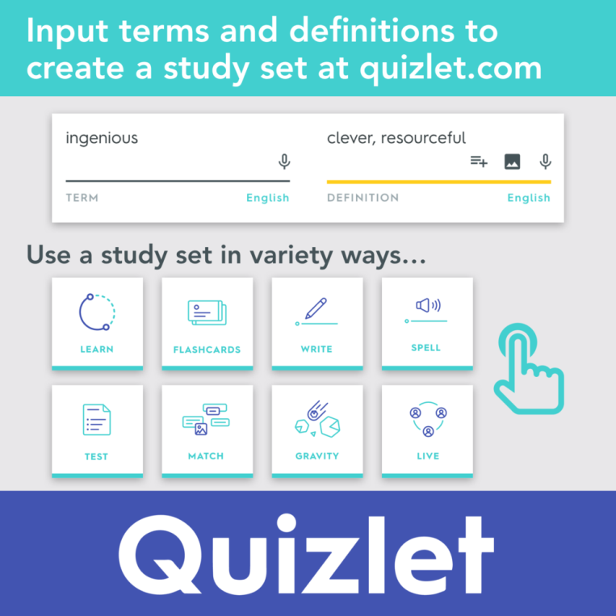

1. **Conclusiones:**

* Establecer un vínculo de fidelización entre juego y alumno.
* Motivar a los alumnos a cumplir sus objetivos.
* Recompensarles el trabajo logrado.